# Dependencias:

Ninguna

# Acceso:

Desde la pantalla editar Licitación, la pestaña Estado

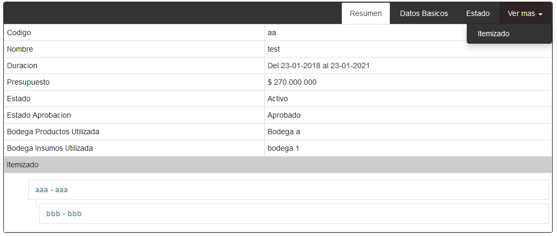

# Uso:

Dentro de la pantalla se mostrarán las opciones de activar o desactivar Licitación

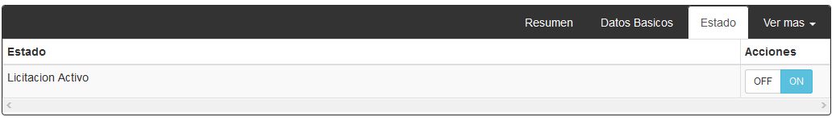

Hay que tener en cuenta que las licitaciones inactivas no son mostradas en los listados que requieran de las licitaciones.

# Precauciones:

Ninguna